**BÁO CÁO KẾT QUẢ PHÂN TÍCH DỮ LIỆU BÁN HÀNG**

**Mục Tiêu**

Mục tiêu của bài phân tích đánh giá dữ liệu này là đưa ra mô hình đánh giá hiệu quả trong việc kinh doanh bán hàng đưa ra những nhận định, dự đoán, những đề xuất cho cửa hàng nhằm giúp cửa hàng tối ưu hóa được lợi nhuận, giúp tăng trưởng doanh thu tốt hơn trong kinh doanh.

**I. Tổng quan**

**1.1. Giới thiệu chung:**

Trong quá trình thực hiện đề tài để tiện cho việc phân tích dữ liệu bán hàng, qua quá trình tìm hiểu về các mô hình kinh doanh đang sử dụng phổ biến nhóm đã tìm ra được mô hình ABC (Always Better Control) thường được sử dụng nhằm xác định mức độ quan trọng của hàng hóa tồn kho.[1] Nhóm sử dụng mô hình này với mục đích xác định khách hàng, sản phẩm, xác định những yếu tố làm tăng hay giảm hoạt động bán hàng, dự báo chi phí lợi nhuận,… . Từ đó đưa ra nhận định chính xác hơn về tính hiệu quả trong kinh doanh.

**1.2. Khái niệm**

Phương pháp phân tích ABC được xây dựng trên cơ sở nguyên tắc Pareto – 20% hàng hóa đem lại 80% doanh số. Nói cách khác, nếu bạn kiểm soát tốt 20% hàng hóa này thì có thể kiểm soát 80% toàn bộ hệ thống.

Hàng hóa được khuyến cáo chia thành 3 thể loại:

**Nhóm A:** Là những hàng hóa có giá trị cao nhất, chiếm từ 70－80% so với tổng giá trị hàng hoá dự trữ trong kho. Đặc tính của nhóm hàng này:

* Có tính chọn lọc nhà cung cấp cao
* Cần sự chính xác về số lượng và thời gian đặt hàng
* Cần mua hàng liên tục

**Nhóm B:** Bao gồm những loại hàng hoá dự trữ có giá trị hàng năm ở mức trung bình. Hàng hóa nhóm B là hàng trung gian, đem lại 15% chỉ tiêu bán hàng cho doanh nghiệp.

**Nhóm C:** Gồm những loại hàng có giá trị thấp, giá trị dự trữ chỉ chiếm 5% so với tổng giá trị hàng dự trữ. Nhóm hàng này cần:

* Đơn giản hoá quy trình mua hàng
* Thời gian giữa các lượt đặt hàng dài.

Để dữ liệu được trực quan hóa giúp ta dễ dàng đánh giá và nhận xét về dữ liệu tốt hơn, nhóm sử dụng PowerBi để trực quan hóa dữ liệu

**II. Nội dung chính**

**2.1. Phân tích chi tiết:**

Phần dữ liệu nhóm sử dụng để phân tích là dữ liệu bán hàng của cửa hàng pizza được tổng hợp từ 49000 đơn hàng, bộ dữ liệu mua hàng từ ngày 1/1/2015 đến ngày 31/12/2015. Trong bộ dữ liệu bao gồm các thông số thường được dùng để phân tích như số đơn đặt hàng, số lượng mua, ngày đặt, đơn giá, kích thước pizza, tên pizza,…

Về phần báo cáo để trực quan dữ liệu ,nhóm sử dụng 2 trang chính là HOME và BEST/WORST SELLERS để thể hiện rõ hơn về quá trình kinh doanh

Ở trang HOME thì nhóm bố trí các cột ,biểu đồ dữ liệu thể hiện phần tổng ,như là tổng số đơn hàng mỗi ngày,mỗi tháng,tổng số lượng Pizza đã bán,…cũng như là hiệu suất bán hàng,thời gian bán chạy

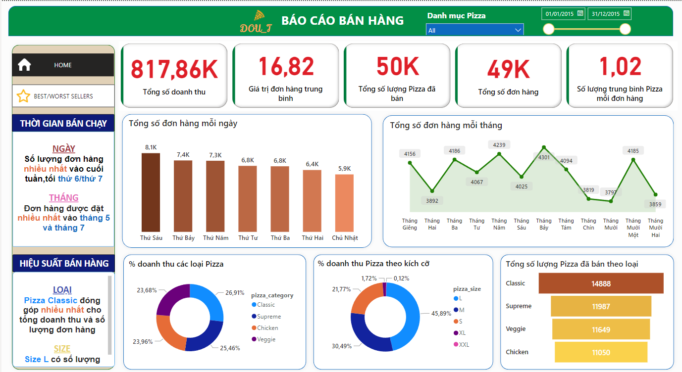

**Hình 2.1:**Trang HOME

Trong đó:

Nhóm A: Nhóm có hàng hóa giá trị cao nhất bán được nhiều và có doanh thu cao

Về loại pizza ta thấy loại Classic là loại bánh có phần trăm doanh thu cao nhất:

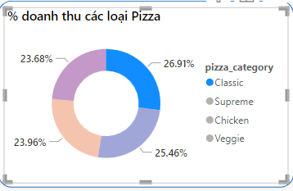

**Hình 2.2:** Phần trăm doanh thu

Về tính liên tục ta thấy phân bố không đồng đều qua mỗi tháng:

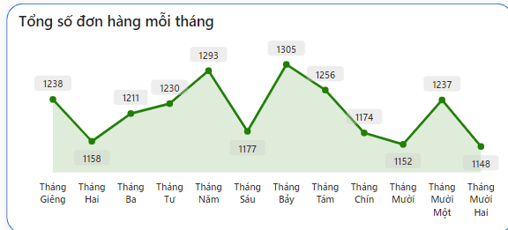

**Hình 2.3:** Phân bố đơn hàng

Tổng số đơn hàng mỗi ngày thì tăng dần theo thứ tự từng ngày trong tuần

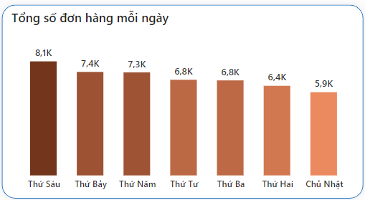

**Hình 2.4**:Tổng số đơn hàng theo từng ngày

Về kích cỡ thì L là kích cỡ có doanh thu cao nhất:

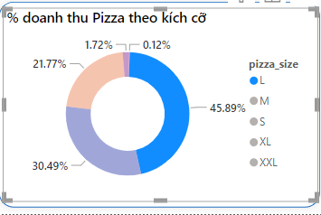

**Hình 2.4:** Phần trăm doanh thu

Ở trang BEST/WORST SELLER thì thể hiện rõ hơn về các top sản phẩm như là Top 5 bán chạy,top 5 bán ít cũng như là sản phẩm bán chạy và bán ít trong quá trình kinh doanh

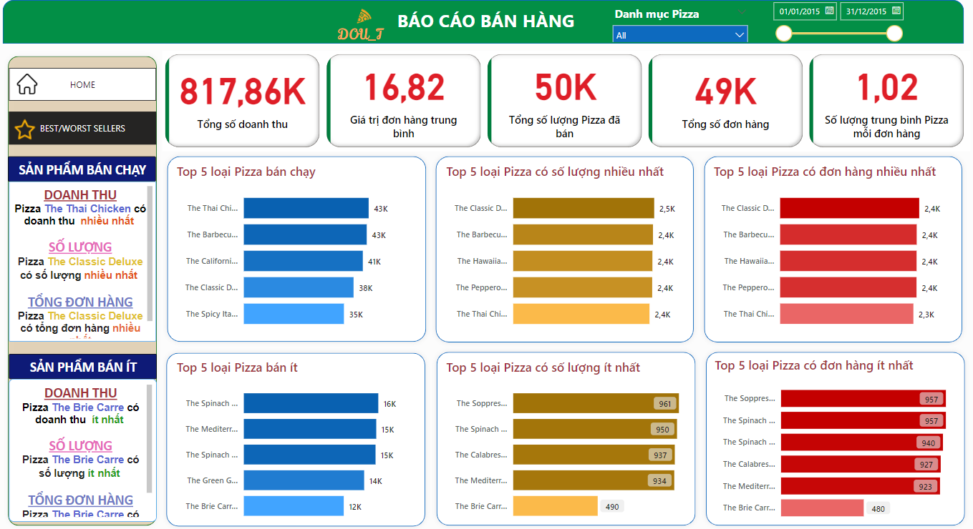

**Hình 2.5:**Trang BEST/WORST SELLER

Về tên bánh bán được số lượng cao nhất:

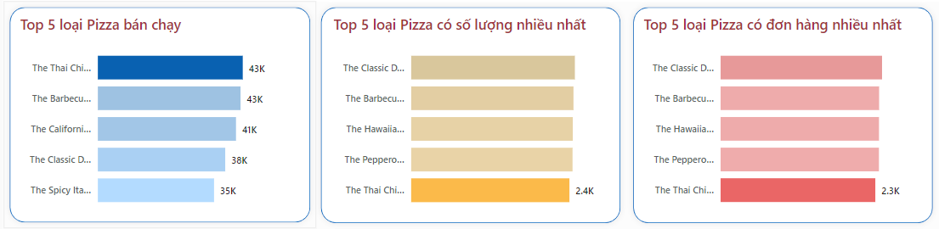

**Hình 2.6:** Top bánh bán chạy

Nhóm B: Là những loại hàng hoá có giá trị hàng năm ở mức trung bình

Về doanh thu các loại pizza ở mức trung bình ta có 2 loại đó là superme và chicken:

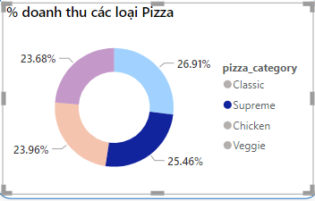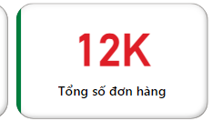

**Hình 2.7:** Doanh thu loại bánh ở mức trung bình

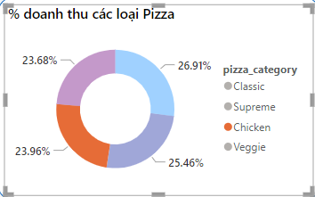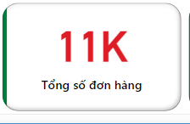

**Hình 2.8:** Doanh thu loại bánh ở mức trung bình

Nhóm C: Những loại hàng có giá trị thấp

Về doanh thu ta thấy pizza có phần trăm doanh thu thấp nhất là:

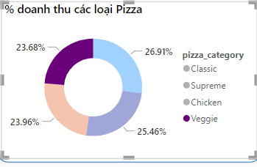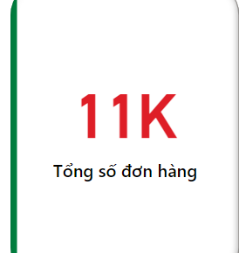

**Hình 2.9:** Phần trăm doanh thu

Về phần trăm kích cỡ pizza bán ít nhất lần lượt là XL và XXL:

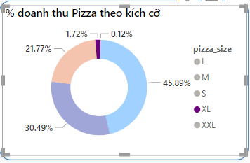

**Hình 2.10**: Phần trăm doanh thu theo kích cỡ

Như biểu đồ ta thấy sự phân bố qua mỗi tháng của 2 kích cỡ thấp nhất cũng tương tự:

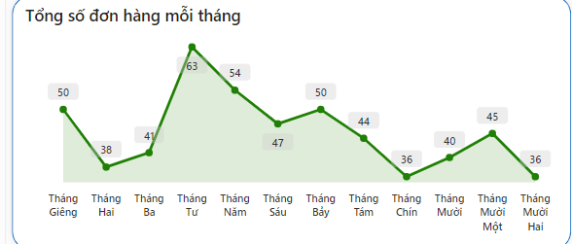

**Hình 2.11:** Phân bố đơn hàng theo tháng

Với tên sản phẩm thì số lượng bán ít nhất là The Brie Carre:

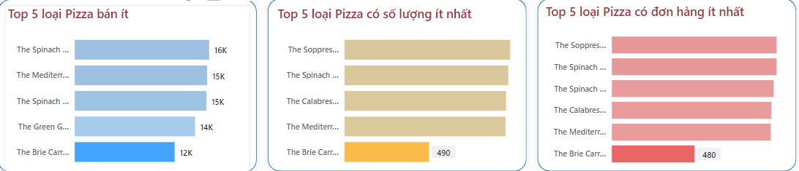

**Hình 2.12:** Phân bố số lượng sản phẩm

**2.2. Đánh giá:**

Theo như nội dung muốn hướng đến trong đề tài mục tiêu là đánh giá hiệu quá trong kinh doanh cửa hàng, ở đây hiệu quả mà nhóm muốn hướng đến chính là cải thiện doanh thu, số lượng sản phẩm bán ra qua từng ngày, nâng cao chất lương sản phẩm và cuối cùng là giảm thiểu nguyên liệu tồn. Vì vậy mới số liệu đã được mô hình hóa và minh họa ở những hình trên nhóm đưa ra những đánh giá như sau:

**Nhóm A:** Đây là nhóm có doanh thu cao nhất, là nguồn doanh thu chính cho cửa hàng như có thể thấy trong hình 2.1 phần trăm doanh thu của loại bánh classic là cao nhất chiếm 26,91% với tổng đơn hàng đã bán được là 14579 đơn tương tự với bánh có kích thước L chiếm 45,89% với tổng 18526 đơn. Nhưng có một nhược điểm là đơn hàng không phân bố đều qua mỗi tháng có thể thấy ở hình 2.2. Ở đây nhóm tập trung vào phân tích đánh giá về kích thước bánh, các loại bánh thường được khách hàng mua nhiều và số lượng đơn hàng để đánh giá hiệu quả. Từ việc dựa vào ba dữ liệu đó ta có thể đánh giá được những loại bánh nào bán chạy. Như hình 2.4 bánh bán chạy nhất là The Thai Chicken Pizza với tổng số đơn hàng 2315 đơn.

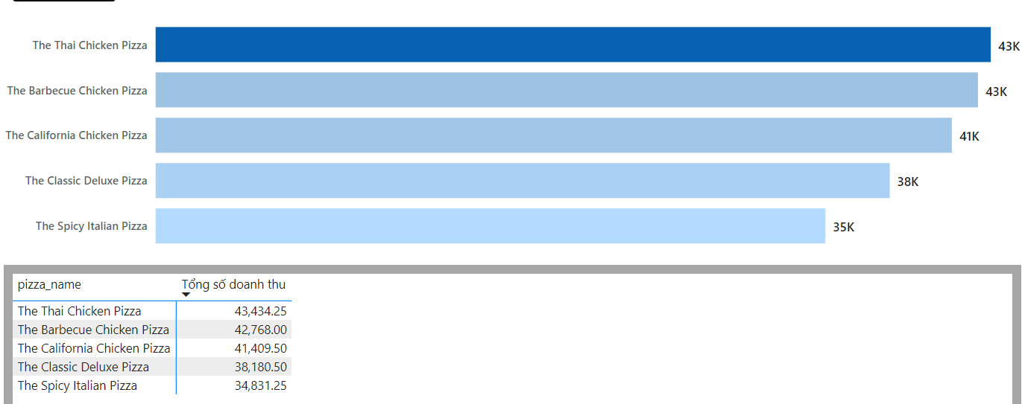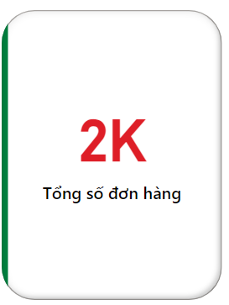

**Hình 2.11:** Tên pizza bán chạy

Như vậy để nâng cao hiệu quả cải thiện doanh thu ta cần nâng cao chất lượng sản phẩm, đưa ra những quảng cáo ưu đãi những tháng có doanh thu thấp từ đó tăng khả năng mua hàng liên tục của khách hàng, giúp cho nguồn doanh thu chính ổn định và tăng trưởng hơn đúng với việc kiểm soát 80% hàng hóa của nhóm A.

**Nhóm B:** Đây là nhóm có giá trị nằm ở mức trung bình ở đây dữ liệu cho thấy hình 2.5 và 2.6 là nhóm phần trăm bánh trung bình chỉ chiếm lần lượt 25,46% và 23,96% với tổng đơn hàng là 11777 và 10815 đơn hàng cho mỗi sản phẩm.

Với số liệu trên dựa vào mô hình ABC đã nói ở trên ta chỉ cần giữ cho số lượng đơn hàng ổn định, đưa ra chương trình quảng cáo thường niên không liên tục như nhóm A, thì thoảng đưa ra những chương trình giảm giá vào ngày lễ, kích cầu khách mua hàng.

**Nhóm C:** Đây là nhóm chiếm phần nhỏ trong tổng doanh thu của cửa hàng ở hình 2.7 ta có thể thấy doanh thu của loại bánh veggie hay còn gọi là bánh chay chiếm doanh thu thấp nhất với 23,68% với số đơn hàng 11449 như hình



**Hình 2.12:** Tổng số đơn hàng

Theo dự đoán người dùng không chuộng bánh rau củ nên doanh thu chiếm tỉ lệ thấp. Vậy phương án đưa ra là giảm nguyên liệu làm bánh chay để giảm thiểu việc sử dụng nguyên liệu tối ưu hóa doanh thu cho cửa hàng.

Tiếp theo là kích cỡ pizza như hình 2.8 ta thấy pizza có kích thước XL và XXL là hai loại bán được ít nhất chiếm lần lượt 1,72% và 0,12% với số đơn hàng lần lượt là 554 và 28 đơn. Theo đánh giá trong một năm 2015 chỉ bán được với số lượng đơn hàng như vậy là rất thấp, vì thế cần có phương án giải quyết số lượng hàng nhằm tránh dư thừa, hư hỏng nguyên liệu trong quá trình bảo quản theo đề xuất nhóm có 2 phương án như sau: Loại bỏ 2 kích thước XL và XXL khỏi thực đơn của cửa hàng, cải thiện chất lượng các sản phẩm thuộc nhóm A và B

**III. Tham khảo**

1. *Kỹ thuật phân tích ABC và phân tích XYZ trong quản lý tồn kho (sapo.vn),* 28/07/2021, <https://www.sapo.vn/blog/phan-tich-abc-va-xyz>